Actividad del día 20/08
Vista nivel alto-bajo del sistema:
Cliente:
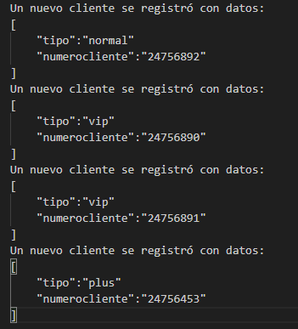
Respuesta del sistema:
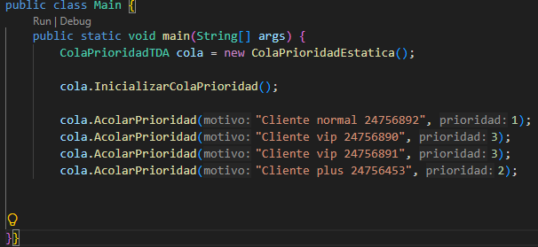
Cliente:
Tengo que asignar los turnos por prioridad
Respuesta del sistema:
